Требования к предоставляемым в печать материалам:

Объем статьи – 6 - 8 страниц.
Количество соавторов в одной статье не более 3-х человек (кроме автора). Количество статей с участием одного автора по каждому направлению не более 2-х.
Весь текст набирается шрифтом Times New Roman, размер шрифта 14, междустрочный интервал 1,0; стиль обычный (не используйте другие стили!).
Формат бумаги А4 (210x297); книжная ориентация; поля (слева, справа, сверху, снизу) – 30 мм, красная строка – 1,25 см.
Номера страниц не проставляются.
Структура статьи:
1.УДК (в левом углу статьи)!
2.НАЗВАНИЕ – прописными буквами, по центру.
3.Фамилии и инициалы авторов - строчными буквами, полужирным шрифтом; ученая степень, должность – курсивом, по центру.
4.Учреждение, город – курсивом, по центру.
5.Аннотация, шрифт 12 (5-7 строк).
6. Ключевые слова - курсивом, шрифт 12 (6-8 слов).
7. Основной текст, шрифт 14, междустрочный интервал 1,0.
8. Список использованной литературы – обязательный элемент статьи! Количество источников – не менее шести и не более десяти. Выравнивание по ширине. Не допускается использование гиперссылок и автоматической нумерации. Оформление списка по ГОСТ Р 7.0.100-2018. Ссылка на использованную литературу дается в тексте в квадратных скобках, а список использованной литературы – в конце текста со сплошной нумерацией. Размер шрифта – 12, единичный интервал.
Основной текст статьи печатается после аннотации и ключевых слов, выравнивание по ширине. Схемы, диаграммы и рисунки должны быть выполнены узорчатыми способами заливки и не иметь цветовых выделений (для черно-белой печати). Таблицы сопровождаются текстовым заголовком, который располагается по центру. Ширина таблицы должна совпадать с границами основного текста.

Предоставляемые материалы должны быть тщательно выверены и отредактированы. Редакционная коллегия оставляет за собой право отклонения статей, не соответствующих обозначенной тематике и вышеперечисленным требованиям.
ПРИМЕР ОФОРМЛЕНИЯ СТАТЬИ
УДК (укажите обязательно!)
АВТОМАТИЧЕСКОЕ УПРАВЛЕНИЕ ИНТЕЛЛЕКТУАЛЬНЫМ
ЗДАНИЕМ НА ОСНОВЕ ДАТЧИКОВ

Иванов И. И., к.т.н., доцент

ФГБОУ ВО Новосибирский ГТУ
г. Новосибирск, Россия

Аннотация. Краткая характеристика научной статьи с точки зрения ее назначения, содержания, вида, формы и других особенностей (5-7 строк)

Ключевые слова: ключевое слово; ключевое слово (6-8 слов)

Текст статьи. Текст статьи. Текст статьи. «Цитата» [1]. Текст статьи. Текст статьи. Текст статьи (таблица 1).
Таблица 1 – Название таблицы
Текст | Текст | Текст | Текст
Текст | Текст | Текст | Текст

Текст статьи. Текст статьи. Текст статьи. Текст статьи. Текст статьи. «Цитата» [2]. Текст статьи. Текст статьи (рисунок 1).

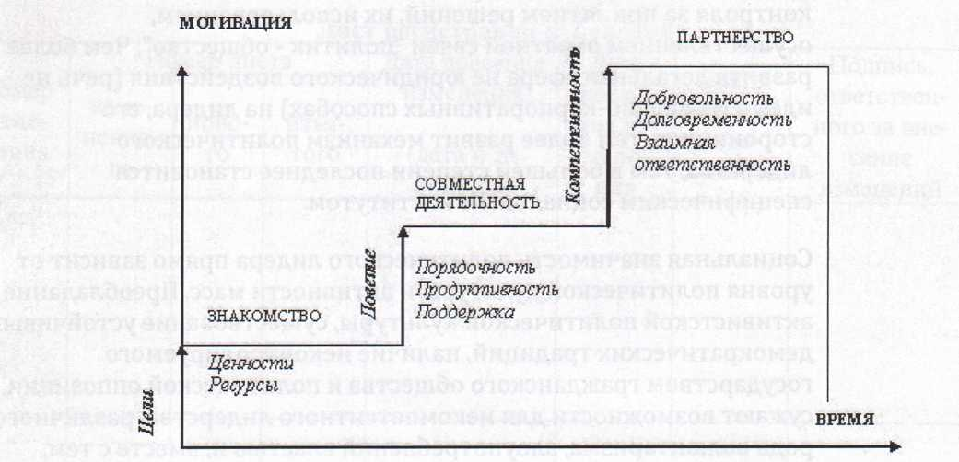
Рисунок 1 – Наименование рисунка
Текст статьи. Текст статьи. Текст статьи. «Цитата» [3]. Текст статьи. Текст статьи. Текст статьи. Текст статьи (формула 1).
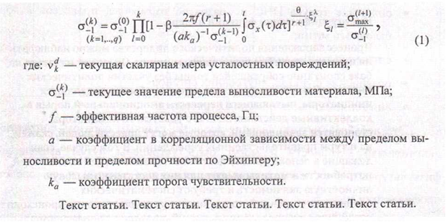
*После формулы нужна точка, если предложение заканчивается. Или запятая, если есть продолжение.
Текст статьи. Текст статьи. Текст статьи. Текст статьи. Текст статьи. Текст статьи. Текст статьи. Текст статьи. Текст статьи.
Список использованной литературы
(по алфавиту)
1.
2.
3. и т.д.

Оформление элементов статьи
№ п/п | Элемент статьи | Требования | Пример
1 | УДК | Шрифт обычный, размер шрифта 14, выравнивание по левому краю | УДК 643/645
2 | Информация об авторах | Ф.И.О. шрифт полужирный, размер шрифта 14,выравнивание по центру. Научная степень (если она есть), звание, должность шрифт курсивом сразу же после Ф.И.О. через запятую | Иванов И. И., к.т.н., доцент
3 | Информация об организации | Через 1 интервал после информации об авторе(ах). Шрифт курсивом, размер шрифта 14, название организации, название города, страны, выравнивание по центру | ФГБОУ ВО Новосибирский ГТУ,  г. Новосибирск, Россия
4 | Название статьи | Шрифт жирный, размер шрифта 14, буквы заглавные, выравнивание по центру | АВТОМАТИЧЕСКОЕ УПРАВЛЕНИЕ ИНТЕЛЛЕКТУАЛЬНЫМ  ЗДАНИЕМ
5 | Ключевые слова и аннотация | Слово «Аннотация» шрифт жирный, размер шрифта 12, в конце слова точка, выравнивание по ширине.  «Ключевые слова» шрифт курсивом, размер шрифта 12, в конце двоеточие, выравнивание по ширине | Аннотация. В статье рассматривается определение интеллектуальных датчиков….  Ключевые слова: промышленная автоматизация; интеллектуальные датчики…
6 | Текст статьи | Выравнивание по ширине. Не допускается использование гиперссылок и висячих строк. Статья должна представлять собой цельный текст без дробления на введение, основную часть, выводы. Цель статьи, методы исследования и т.п. не являются отдельными заголовками. Ссылки в тексте оформляются в квадратных скобках с указанием номера источника в списке использованной литературы и номера страниц | Текст статьи. «Цитата» [1]. Текст статьи.
7 | Список использованной литературы
 | Книга одного автора  Книга двух авторов  Книга трех авторов  Книга четырех и более авторов  Сборники  Книга под заглавием (описание учебников, справочников,  монографий, сборников и т.п.)  Описание диссертаций, авторефераты диссертаций  Описание отдельного тома многотомного издания под общим заголовком  Описание отдельного тома многотомного издания под общим заглавием  Описание главы из книги, из сборника  ОПИСАНИЕ СТАТЕЙ ИЗ ЖУРНАЛОВ  Один автор:  Два автора:  Три автора:  Четыре и более авторов:  ОПИСАНИЕ НОРМАТИВНЫХ ДОКУМЕНТОВ  Авторское свидетельство:  Патент:  Описание официальных документов Федеральный закон:  Постановление:  Приказ:  Инструкция:  Указ:  Статьи на английском или немецком языке  ОПИСАНИЕ ЭЛЕКТРОННЫХ РЕСУРСОВ  Электронный ресурс локального доступа:  Электронный ресурс удаленного доступа: | Список использованной литературы  1. Пакшина С. М. Передвижение солей в почве: монография.  M.: Наука, 1980. 120 с.  1. Сидоркина А. Н., Сидоркин В. Г. Биохимические аспекты травматической болезни и ее осложнений / ФГУ НИИТО. Изд. 2-е, перераб. и доп. Н. Новгород, 2009. 148 с.  1. Ториков В. Е., Мельникова О. В., Ториков В. В. Выращивание ярового ячменя на крупяные, пивоваренные и кормовые цели на юго-западе центрального региона России: монография. Брянск: Изд-во БГСХА, 2014. 90 с.  1. Заболевания у коров: диагностика / И. Ф. Ахтямов [и др.]. Казань, 2008. 455 с.  При необходимости, если автор, на которого ссылаются, стоит не первым, можно перечислить за косой чертой всех авторов:  2. Применение аппарата внешней фиксации при патологии позвоночника / В. И. Шевцов, В. В. Пивень, А. Т. Худяев, Ю. А. Муштаева. М.: Медицина, 2007. 112 с.  1. Котиков М. В., Ториков В. Е., Мельникова О. В. Ранжирование современных сортов картофеля по их полевой устойчивости к фитофторозу // Агроэкологические аспекты устойчивого развития АПК: материалы Международной научно-практической конференции студентов, аспирантов и молодых ученых (выпуск 1). Брянск. 2005. С. 97-102.  1. Эстетическая и реконструктивная хирургия нижних конечностей / под ред. А. А. Артемьева. М.: ГЭОТАР-Медиа, 2008. 248 с.  2. Атлас по медицинской микробиологии, вирусологии и иммунологии: учеб. пособие для студентов мед. вузов / под ред.  А. С. Быкова, А. А. Воробьева, В. В. Зверева. 2-е изд., доп. и перераб. М.: Мед. информ. агентство, 2008. 272 с.  3. Правильное питание: справочник. М.: Эксмо, 2008. 704 с.  4. Кормопроизводство в России: всероссийский сб. науч. ст. Вып. 3-й. Казань; СПб., 2007. 268 с.  1. Белозеров И. В. Религиозная политика Золотой Орды на Руси в XIII-XIV вв.: дис. … канд. ист. наук: 07.00.02: утв. 15.07.02. М., 2002. 215 с.  2. Назаров И. Г. Развитие коммуникативной компетентности социальных педагогов села в процессе дополнительного профессионального образования: автореф. … канд. пед. наук: 13.00.08 . М., 2002. 24 с.  1. Пальцев М. А., Аничков М. Н. Патологическая анатомия: в 2 т. М.: Медицина, 2001. Т. 2, ч. 1. 736 с.  1. Внутренние болезни: учебник / под ред. Н. А. Мухина, В. С. Моисеева, А. И. Мартынова. Изд. 2-е, испр. и доп. М.: ГЭОТАР-Медиа, 2008. Т. 1. 368 с.  1. Макушин В. Д., Волокитина Е. А. Причины неудач и осложнений при выполнении опорных остеотомий с применением аппарата Илизарова // Лечение врожденного вывиха бедра у взрослых / под ред. В. И. Шевцова, В. Д. Макушина. Курган, 2004. Гл. 8. С. 372-402.  2. Белоус Н. М. Храня теплую память о прошлом // Великая Отечественная война 1941-1945 гг. в истории моей семьи: сборник статей / под общей редакцией Р. В. Новожеева. Брянск: Изд-во БГАУ, 2015. С. 4-5.  1. Просянников Е. В. Устройство для отделения образцов почвы от растительных остатков // Почвоведение. 1979. №11. С. 162-164.  1. Просянников Е. В., Карпенчук Г. К. Активность ионов кальция в почвах Приднестровья Украины как показатель их хлорозоопасности для яблоневых садов // Почвоведение. 1982. № 9. С. 116-121.  1. Сазонова Н. В., Лунева С. Н., Стогов М. В. Динамика биохимических показателей сыворотки крови приамбулаторном лечении // Вестн. травматологии и ортопедии им. Н. Н. Приорова. 2008. № 3. С. 52-56.  1. Клинико-физиологические составляющие врожденной косолапости / Ю. И. Клычкова [и др.] // Травматология и ортопедия России. 2008. № 3. С. 35-38.  2. Оценка кровоснабжения методом ультразвуковой диагностики / В. А. Щуров, С. О. Мурадисинов, И. В. Щуров, С. П. Бойчук // Травматология и ортопедия России. 2008. № 3. С. 39-41.  1. Способ лечения ложных суставов: а. с. 835421 СССР. №2764100/28-13 / Иванов И. И.; заявл. 07.05.79; опубл. 07.06.81, Бюл. 21. 2 с.  1. Корригирующее устройство для позвоночного столба: пат. 2128021 Рос. Федерация. № 97101617/14 / Иванов И. И; заявл. 31.01.97 ; опубл. 27.03.99, Бюл. № 9. 3 с. ГОСТ: ГОСТ Р 7.0.5-2008.  1. О лицензировании отдельных видов деятельности: Федер. закон [принят Гос. Думой 13. 07.2001] // Собрание законодательств РФ. 2001. № 33(ч.1). Ст. 3430. С. 127-143.  1. О программе государственных гарантий оказания гражданам Российской Федерации бесплатной медицинской помощи на 2009 год : постановление Правительства Рос. Федерации от 31.12.2008 № 10407- ТГ // Заместитель гл. врача. 2009. № 2. С. 98-105.  1. О внесении изменений в Порядок выдачи медицинскими организациями листков нетрудоспособности, утвержденный приказом Министерства здравоохранения и социального развития Российской Федерации от 1 августа 2007 г. № 514: приказ М-ва здравоохранения и соц. развития Рос. Федерации от 27.10.2008 № 593н // Заместитель гл. врача. 2009. № 2. С. 131-132.  1. Инструкция о санитарно-противоэпидемическом режиме больниц: утв. Минздравом СССР от 23.03.76 № 288 // Справочник старшей (главной) медицинской сестры. Изд. 6-е, Ростов н/Д.: Феникс, 2007. С. 378-387.  1. Вопросы системы и структуры федеральных органов исполнительной власти (извлечения): указ Президента РФ от 12.05.2008 № 724 // Здравоохранение. 2008. № 7. С. 135-137.  Для иностранных журналов том обозначается – V. (англ.) или Bd. (нем.), страницы - Р. или - S.  1. Neurology control of locomotion in C.Elegans in modified by a dominant mutation in the GLR-1 lonotropic glutamate receptor / Yi Zheng et al. // Neuron. 1999. V. 24. N 2. P. 347-361.  2. Mank R., Kala H., Strube M. Dastellung und Testung von Polymerpharmaka // Die Pharmazie. Bd. 43. N 10. S. 692-693.  1. Техника спинальной анестезии [Электронный ресурс] / под ред. Е. М. Шифмана. М.: ИнтелТек, 2005. 1 электрон. опт. диск (CD-ROM).  2. Иванова А. Е. Проблемы смертности в регионах Центрального федерального округа [Электронный ресурс] // Социальные аспекты здоровья населения. 2008. № 2. URL: http://vestnik.mednet.ru/content/view54/30/ (дата обращения: 15.08.2008).  3. О развитии малого и среднего предпринимательства в Российской Федерации [Электронный ресурс]: федер. закон от 24 июня 2007 г. №209-ФЗ (с изм. и доп.). Доступ из справ.-правовой системы «Гарант».  4. О жилищных правах научных работников [Электронный ресурс]: постановление ВЦИК, СНК РСФСР от 20 авг. 1933 г. (с изм. И доп., внесенными постановлениями ВЦИК, СНК РСФСР от 1 нояб. 1934 г., от 24 июня 1938 г.). Доступ из справ.-правовой системы «КонсультантПлюс»  5. Сборник задач по аналитической геометрии и линейной алгебре [Электронный ресурс]: учеб. пособие / Л. А. Беклемишева [и др.]; под ред. Д. В. Беклемишева. СПб.: Лань, 2008. URL: http://e.lanbook.com/view/book/76/

Оргкомитет оставляет за собой право отбора материалов для публикации. Материалы не возвращаются.

